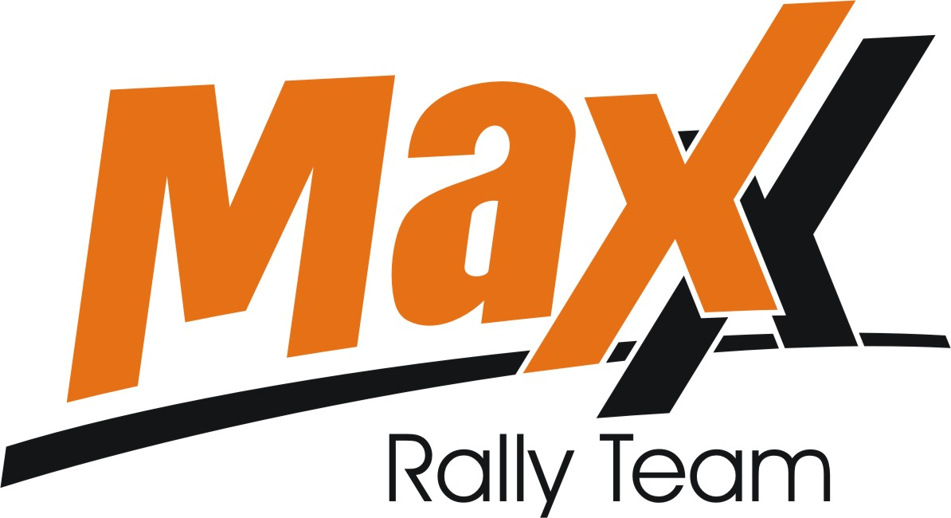
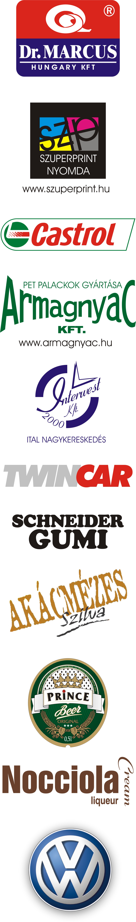
2006. szeptember 11.
Mecsek Rallye, Előzetes.

Kakuszi Zsolt-Kakuszi Csaba
Volkswagen Polo Super1600

Csak nézőként szerepelünk☹!

Kakuszi Zsolt-Kakuszi Csaba: „Sajnos, csak nézőként veszünk részt az idényzáró, Mecsek Rallye-n. Múlt hét kedden dőlt el véglegesen, hogy nem tudunk megfelelő autót bérelni. Franciaországi tárgyalásunk végén derült ki, hogy nem tudják a Renault időre versenykész állapotba hozni. A Polót viszont, már bérbe adtuk Vas Zoliéknak, így marad a szervizelés.
Jövőre mindenképpen szeretnénk egy új autót vásárolni, de ahhoz a régit el kell adnunk. Terveinkben szerepel, hogy részt vegyünk majd egy hivatalos teszten, hogy meggyőződjünk a Clio teljesítményéről. Most már mindenképpen 2007-re koncentrálunk, talán még novemberben versenyzünk egy Belgiumban megrendezett futamon.
Kategóriánk második helye viszont, Ollé Sasáék teljesítményétől függ, ha nyernek övéké az ezüstös pozíció!”

Köszönet támogatóinknak!

További információ: Papp Zsuzsa 30-239-5827
A folyamatosan frissülő honlapunkon, www.maxxrally.hu -n.
Ingyenesen letölthető fotóinkat megtalálja a www.mediafoto.hu -n!

